Bestelformulier Bob Winter – dec. 2022 t/m febr. 2023

Om de campagne breed onder de aandacht van het publiek te brengen kan je gebruikmaken van de onderstaande Bob-materialen. Graag onderstaande contactgegevens invullen en het gewenste aantal materialen in de invulvakken.

Organisatie: ……………………………………………………
Contactpersoon: ……………………………………………………
Afleveradres: ……………………………………………………
Postcode/plaats: ……………………………………………………
Telefoon: ……………………………………………………
Poster  Ben je Bob, zeg het hardop!  105 x 148 mm (A6) | 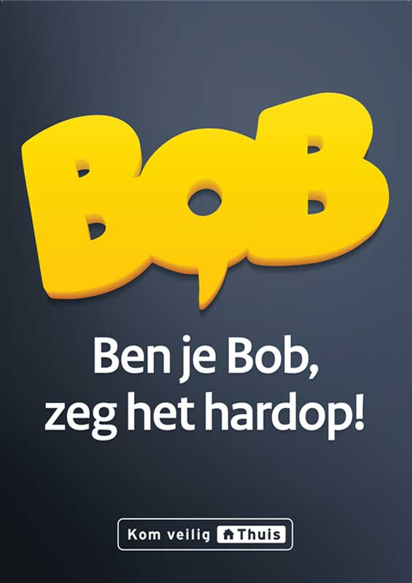
210 x 297 mm (A4)

297 X 420 mm (A3)

500 x 760 mm

841 x 1189 mm (A0)

118,5 x 175 cm (Abri)

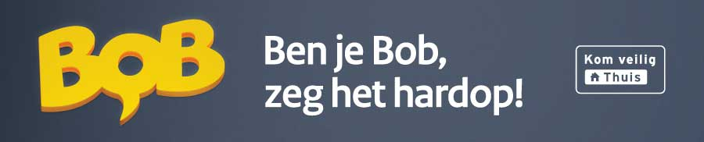
Spandoek (400 x 80 cm)
Ben je Bob, zeg het hardop!
Max 4 per bestelling

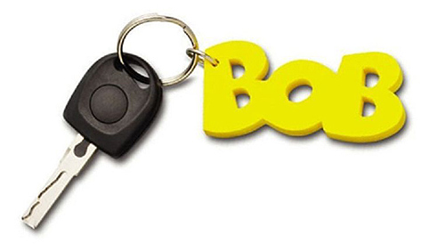
Sleutelhanger

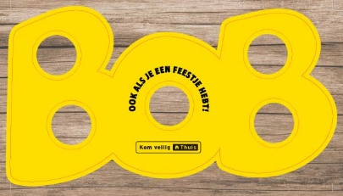
Kartonnen biertray
Bob. Ook als je een feestje hebt

Je kunt uiterlijk woensdag 23 november 12.00 uur je bestelling doorgeven door de ingevulde bestellijst te mailen naar Annet IJtsma: a.ijtsma@gelderland.nl

Aan de bestelde middelen zijn geen kosten verbonden.
De levering door BHD Communicatie is naar verwachting in de week van 7 december.

